

Työelämään tutustuminen
(TET) – aineisto 8. lk

Nimi: _______________________
Koulu: ______________________



TIEDOTE TYÖELÄMÄÄN TUTUSTUMISJAKSOSTA (TET)

Ohjeita huoltajien tutustuttavaksi ennen TET-jakson alkua.

Peruskoulun oppilaille järjestetään työelämään tutustumista. TETin avulla pyritään antamaan oppilaille virikkeitä tulevaa uranvalintaa varten sekä parantamaan työelämän tuntemusta ja työn arvostusta nuorten keskuudessa. Tarkoitus olisi, että oppilaat hankkisivat itse TET-paikkansa.

TET-jakso järjestetään tänä lukuvuonna
8A viikolla 13 (25.-28.3.2024) 4 päivää
8B viikolla 14 (2.-5.4.2024) 4 päivää

TET-paikkaa varattaessa pitää huomioida, että normaalit koulukyyditykset ovat käytettävissä. Matkakorvauksia maksetaan kuitteja vastaan, kun asiasta on sovittu etukäteen oppilaanohjaajan kanssa.

TET on oppilaan koulutyötä, koulun järjestys- ja käyttäytymissäännöt ovat siis voimassa.

Oppilas on viisi koulupäivää kerrallaan samassa työpaikassa – jos oppilas on sopinut TET-yhteyshenkilönsä kanssa etukäteen muista järjestelyistä, se käy.

Työaika on 6 tuntia päivässä (30h/viikko). Työaikaan sisältyy päivittäin puolen tunnin ruokailutauko ja erikseen sovittava kohtuullinen matka-aika ruokailuun. Ruokailu tapahtuu normaalisti omalla koululla tai jossakin muussa järjestetyssä ruokailupisteessä (muut koulut jne.).

TETistä ei makseta palkkaa, sillä jakso on osa koulun oppilaanohjausta, eivätkä oppilaat ole työsuhteessa työnantajaansa, vaan pysyvät koko ajan koulun oppilaina. Ensisijainen vastuu on siis kaupungin/kunnan ja oppilaat ovat vakuutettuja.

Poissaolo TET-paikasta on poissaolo koulusta. Poissaolosta on ilmoitettava työpaikan vastuuhenkilölle ja selvitettävä poissaolo luokanvalvojalle.

Salassapitovelvollisuus työpaikalla kuultaviin ja nähtäviin tai koettaviin asioihin koskee TET-oppilasta.

Työnantajille tiedotetaan mm. ohjauksen ja valvonnan tarpeellisuudesta. Työpaikalla on nimetty vastuuhenkilö, jonka puoleen oppilas voi aina tarvittaessa kääntyä. Vastuuhenkilö opastaa, ohjaa ja neuvoo työhön tutustumisessa ja turvallisuuskysymyksissä.

- Teetettävien töiden osalta noudatetaan nuoria työntekijöitä koskevia säädöksiä.
- Oppilaan aiheuttaessa työpaikalla sääntöjen vastaisella käytöksellä vahinkoa, hän on vahingonkorvausvelvollinen. Vahingonkorvauslaissa ei ole alaikärajaa. Rikosoikeudellisen vastuun ikäraja on 15 vuotta.
- Työnantaja arvioi oppilasta työpaikalla kiinnittäen huomiota mm. seuraaviin asioihin: käyttäytyminen, täsmällisyys, ahkeruus, oma-aloitteisuus, sopeutuminen työyhteisöön.

Oppilaan toivotaan saavan mahdollisimman monipuolinen kuva työpaikasta ja työtehtävistä. Oppilas tekee TET-jaksostaan raportin, koulussa annettujen ohjeiden mukaisesti.
Mikäli työhön tutustumisessa ilmenee ongelmia tai herää kysymyksiä, voitte ottaa yhteyttä koulun oppilaanohjaajaan.

Jouni Toikkanen
050 3153468
jouni.toikkanen@laukaa.fi

TET-sopimus 8lk.
Oppilas täyttää:
TET-ajankohta: viikko ______________________________________
Oppilaan nimi:
Luokka:
Koulu: Lievestuoreen koulu
Koulun osoite: Laurinkyläntie 5, 41400 Lievestuore
Opinto-ohjaaja: Jouni Toikkanen
Sähköposti: jouni.toikkanen@laukaa.fi
Puhelinnumero: 050-3153468

Työnantaja täyttää työpaikan nimi ja yhteystiedot:
Työpaikka:
Osoite:
Vastuuhenkilö:
Puhelinnumerot:
Sähköposti:
Työaika klo - (max 6 h / päivä)
Ensimmäisen työpäivän tapaamispaikka ja aika:

Ruokailu:
työpaikalla (työnantaja tarjoaa maksutta) työpaikalla maksullinen ruokailu à ________ e
ruokailua ei voida järjestää työpaikalla lainkaan
lähikoululla, joka on

Tehtäviä TET-jaksolla:
_______________________________________________________________________________
________________________________________________________________________________

Muuta huomioitavaa, esim. pukeutuminen, puhtaus yms.
________________________________________________________________________________
________________________________________________________________________________

Päiväys ja allekirjoitukset: _____/_____ _____________
_________________________ _________________________ _____________________
Työnantajan allekirjoitus Oppilaan allekirjoitus Huoltajan allekirjoitus

TET-TODISTUS 8lk.
Oppilas: ______________________________________________
on ollut TET-harjoittelussa ajalla _________-__________. 2024.
TET -paikka: ____________________________________________________________________________

Tämän TET-todistuksen tarkoituksena on arvioida oppilaan toimintaa TET-jakson aikana. Arvio on palaute niin oppilaalle, opinto-ohjaajalle kuin huoltajillekin.
Työtehtävät (oppilas / työnantaja täyttää):
__________________________________________________________________________________________________________________________________________________________________
_________________________________________________________________________________
Työnantajan arvio oppilaan työskentelystä TET -jaksolla:
Tyydyttävä Hyvä Kiitettävä
Työaikojen noudattaminen
Annettujen ohjeiden noudattaminen
Omatoimisuus työskentelyssä
Kiinnostus työtä kohtaan
Käyttäytyminen
Ahkeruus

Muuta sanallista palautetta:
_______________________________________________________________________________
_______________________________________________________________________________
Työnantaja: ____________________________________________________________________
Työnantajan yhteystiedot: _________________________________________________________
Paikka ja aika:
______________________________________________________________________________
Työnantajan allekirjoitus ja nimenselvennys

TET-haastattelu 8. lk.

Haastateltavan nimi: ________________________________________________
Haastateltavan ammatti: _____________________________________________
Haastateltavan koulutustausta: ________________________________________
Haastattelija: ______________________________________________________

- Kerro lyhyesti yrityksestä, jossa työskentelet.

- Mitä teet työksesi?

- Missä asioissa teet yhteistyötä muiden kanssa?

- Mitä tietoja ja taitoja työssäsi tarvitaan?

- Mitä uusia tietoja ja taitoja olet työssäsi oppinut viime aikoina?

- Mitä hyötyä tästä työstä on muille ihmisille ja koko yhteiskunnalle?

- Mitkä ovat tämän työn hyviä ja huonoja puolia?
+ -
+ -
+ -

Itsearviointi TET-viikosta 8. lk.

Opin tet-viikon aikana, _______________________________________
__________________________________________________________

Mitä olisin voinut tehdä toisin, ___________________________________
____________________________________________________________

Voisitko työskennellä tulevaisuudessa tässä työpaikassa?

Kyllä ________ Ei __________

Perustelu ___________________________________________________
___________________________________________________________
___________________________________________________________
Tet-paikan hakeminen puhelimella

Tet-paikan kysyminen paikan päällä ei ole aina mahdollista, jos esimerkiksi välimatkaa on paljon. Tet-paikan kysyminen kannattaa aloittaa ensin soittamalla ja selvittää onko yrityksellä mahdollisuutta ottaa tettiläisiä sekä sopia tapaamisajasta tet-paikassa.
Puhelimella soittaminen helpottuu, kun mietit ja kirjoitat etukäteen paperille asiat, joita haluat sanoa.
- Esittele itsesi (Kerro koko nimesi ja oppilaitoksen nimi)

Hei, täällä puhuu ___________, Lievestuoreen koulusta.

- Esitä asiasi kohteliaasti (eli kerro, että etsit tet-paikkaa)

Käyn Lievestuoreen koulun __. luokkaa ja meillä on TET
8A viikolla 13 (25.3.-28.3.2024) neljä päivää
8B viikolla 14 (2.-5.4.2024) neljä päivää.
Kuka Teillä vastaa tettiläisten ottamisesta? Olisiko Teillä mahdollista ottaa tettiläisiä?

- Kun oikea henkilö on puhelimessa: a) esittele vielä kerran itsesi ja kerro missä koulutuksessa olet tällä hetkellä b) kerro mikä on asiasi c) kerro työharjoittelun kesto d) kerro työharjoittelun ajankohta e) sovi tapaamisesta tai uudesta yhteydenotosta (muista kysyä henkilön nimi, jota menet tapaamaan).

- Olen _________________, Lievestuoreen koulusta, _____ -luokalta.

- Etsin tet-paikkaa.

- Koulussamme on tet-viikko___________________________________

- Tetin kesto on ________ (___pv.)

- Varaudu vastaamaan myös kysymyksiin, miksi haluat tutustua juuri siihen tet-paikkaan?

Haluaisin tutustua teidän työpaikkaan, koska __________________________

_______________________________________________________________

- Lopeta puhelu kohteliaasti kiittämällä. Kiitos, hei.

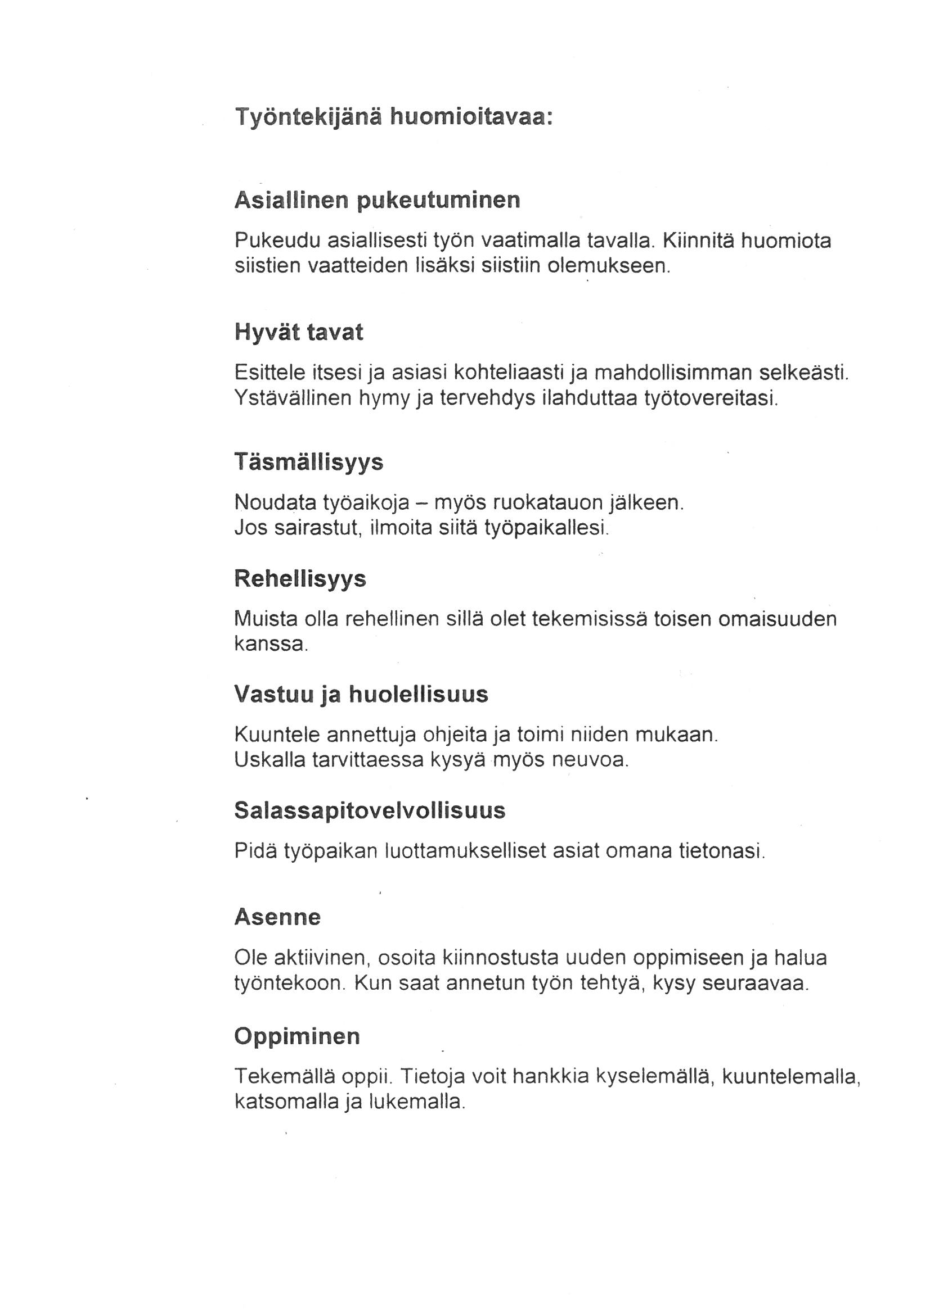


TET-SOPIMUKSEN SAATEKIRJE

Koulun nimi: Lievestuoreen koulu
Päivämäärä:
Hyvä työnantaja!

Koulumme luokkalaisilla on viikolla 2024 työelämään tutustumisjakso (TET). Työelämään tutustumisen tavoitteena on antaa oppilaalle tietoa työelämästä, mahdollisuus kokeilla erilaisia työtehtäviä, vihjeitä omalle uranvalinnalle sekä tilaisuutta kokeilla omia ihmissuhdetaitoja aikuisten maailmassa.

Ennen TET-jaksoa tulee täyttää erillinen TET-sopimus yhdessä oppilaan kanssa, jotta tutustumisjaksosta saataisiin mahdollisimman onnistunut kokemus teille molemmille. Tämä sopimus menee myös huoltajien allekirjoitettavaksi ennen TET-jaksoa.

Valmistautuminen TET-jaksoon:

- pohdintaa miten nuori saisi eniten irti TET-jaksosta
- viikko-ohjelmarungon laatiminen valmiiksi eli viikon sisällön suunnittelu
- tulevasta TET-harjoittelijasta tiedottaminen henkilökunnalle
- vastuuhenkilön nimeäminen
- nuoren työtehtävien ohjeistamisen, seuraamisen ja ohjaamisen pohdintaa

Yleisiä ohjeita TET-jaksosta:

• tutustumisjaksoon osallistuva oppilas on edelleen koululainen eikä hän ole työsuhteessa
• oppilaan työaika on kuusi (6) tuntia päivässä sisältäen ruokatauon
• oppilaalle järjestetään mahdollisuus tutustua ja osallistua useisiin eri työtehtäviin
• oppilas perehtyy työpaikan sääntöihin, työtehtäviin ja koulutukseen sekä työturvallisuus-
kysymyksiin
• oppilaalle nimetään työpaikalla vastuuhenkilö, joka perehdyttää, neuvoo ja ohjaa TETtiläistä
Työelämään tutustujan nimi:
Puhelinnumero:
Sähköposti:
Huoltajan puhelinnumero:

Yhteistyöterveisin,
Opinto-ohjaaja: Jouni Toikkanen
Puhelinnumero: 050-3153468
Sähköposti: jouni.toikkanen@laukaa.fi

